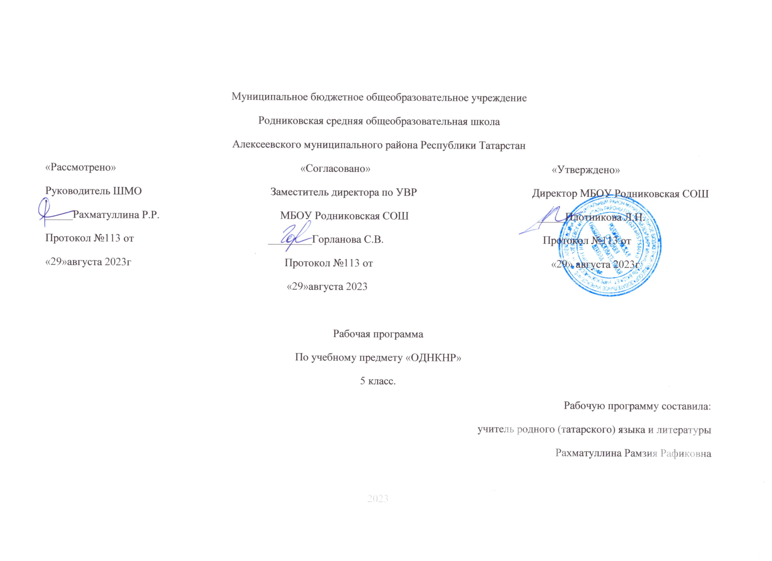

Планируемые предметные результаты освоения учебного предмета
Данная рабочая программа по основам духовно-нравственной культуры народов России составлена на основании следующих документов:
- Федерального закона от 29.12.2012 г. №273-ФЗ «Об образовании в Российской Федерации» (с изменениями и дополнениями);
- Федерального государственного образовательного стандарта начального общего образования;
- Образовательной программы начального общего образования в соответствии с ФГОС НОО Муниципального бюджетного общеобразовательного учреждения
Родниковская средняя общеобразовательная школа Алексеевского муниципального района Республики Татарстан, утвержденной приказом № 113 от 29 августа 2023 года.
- Учебного плана Муниципального бюджетного общеобразовательного учреждения
Родниковская средняя общеобразовательная школа Алексеевского муниципального района Республики Татарстан на 2023 – 2024 учебный год (утвержденного решением педагогического совета (Протокол №1 от 29 августа 2023 года)
-Положения о формах, периодичности и порядке текущего контроля успеваемости и промежуточной аттестации обучающихся по основным образовательным программам
- Положения о рабочей программе учителя.
Учебник:
«Основы духовно-нравственной культуры народов России. Основы светской этики: учебник для 5 класса общеобразовательных организаций/ авт.-сост. М.Т. Студеникин. –2-е изд. М.: ООО «Русское слово – учебник», 2012. (ФГОС. Инновационная школа)

Планируемые результаты изучения учебного предмета «Основы религиозных культур и светской этики»
Личностные результаты:
Формирование основ российской гражданской идентичности, чувства гордости за свою Родину, российский народ и историю России, осознание своей этнической и национальной принадлежности; формирование ценностей многонационального российского общества; Формирование целостного, социально ориентированного взгляда на мир в его органичном единстве и разнообразии природы, народов, культур и религий;
Формирование уважительного отношения к иному мнению, истории и культуре других народов;

Метапредметные результаты:
Освоение учащимися универсальных способов деятельности, применяемых, как в рамках образовательного процесса, так и в реальных жизненных ситуациях: умение выделять признаки и свойства, особенности объектов, процессов и явлений действительности (в т.ч. социальных и культурных) в соответствии с содержанием учебного предмета «Основы религиозных культур и светской этики», высказывать суждения на основе сравнения функциональных, эстетических качеств, конструктивных особенностей объектов, процессов и явлений действительности; осуществлять поиск и обработку информации (в том числе с использованием компьютера).

Предметные результаты:
-Готовность к нравственному самосовершенствованию, духовному саморазвитию;
-Знакомство с основными нормами светской и религиозной морали, понимание их значения

в выстраивании конструктивных отношений в семье и обществе;
-Понимание значения нравственности, веры и религии в жизни человека и общества;
-Формирование первоначальных представлений о светской этике, о традиционных религиях, их роли в культуре, истории и современности России;
- Первоначальные представления об исторической роли традиционных религий в становлении российской государственности;
- Становление внутренней установки личности поступать согласно своей совести; воспитание нравственности, основанной на свободе совести и вероисповедания, духовных традициях народов России;
- Осознание ценности человеческой жизни.

Требования к уровню подготовки :
В результате изучения Основ религиозных культур и светской этики ученик должен: знать/понимать:
основные понятия религиозных культур; историю возникновения религиозных культур;
историю развития различных религиозных культур в истории России; особенности и традиции религий;
описание основных содержательных составляющих священных книг, сооружений, праздников и святынь;

уметь:
описывать различные явления религиозных традиций и культур;
устанавливать взаимосвязь между религиозной культурой и поведением людей;
излагать свое мнение по поводу значения религиозной культуры (культур) в жизни людей и общества;
соотносить нравственные формы поведения с нормами религиозной культуры;
строить толерантное отношение с представителями разных мировоззрений и культурных традиций;
осуществлять поиск необходимой информации для выполнения заданий; участвовать в диспутах: слушать собеседника и излагать свое мнение;
готовить сообщения по выбранным темам.

